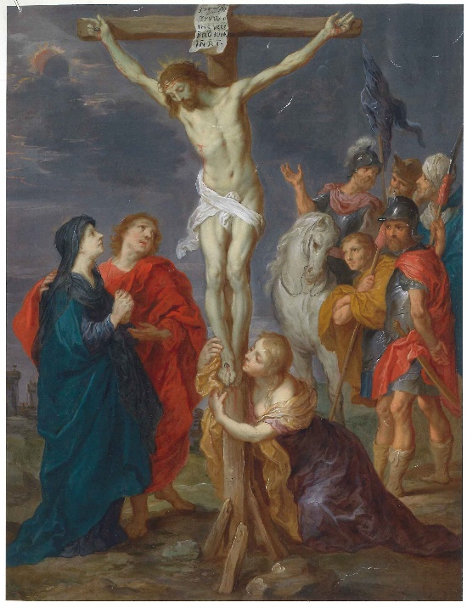

Fig. 1 Victor Wolfvoet, *Calvario,* colección privada

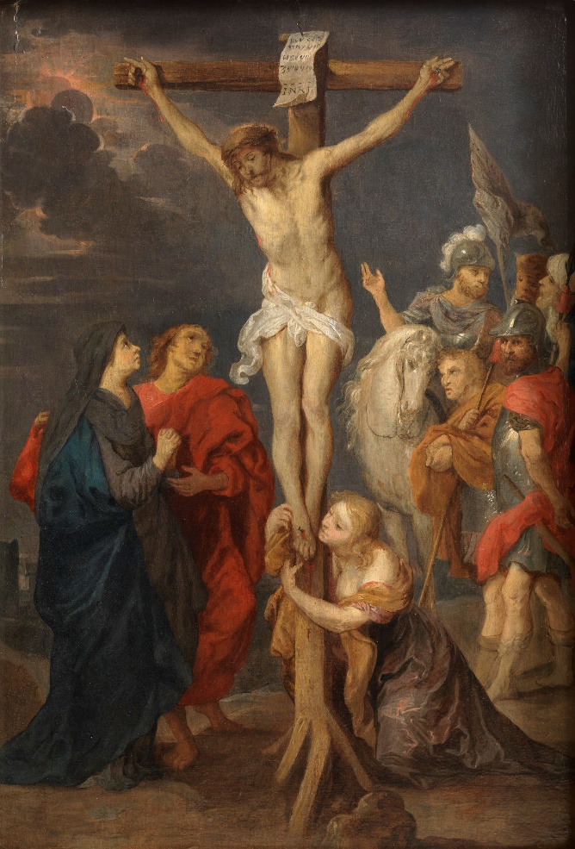

Fig. 2 Victor Wolfvoet, *Calvario,* colección Gerstenmaier

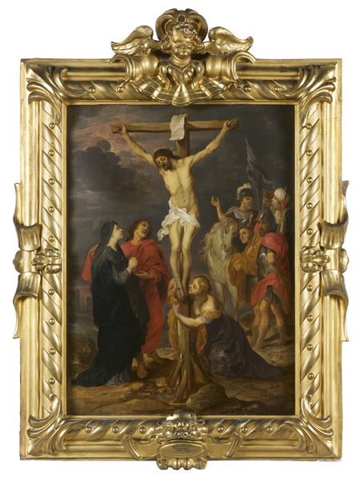

Fig. 3 Victor Wolfvoet, *Calvario,* colección privada

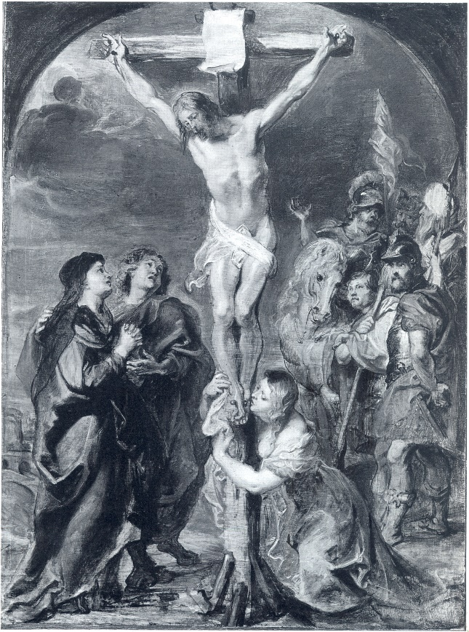

Fig. 4 Peter Paul Rubens, *Calvario. Boceto,* Amberes, Rockoxhuis

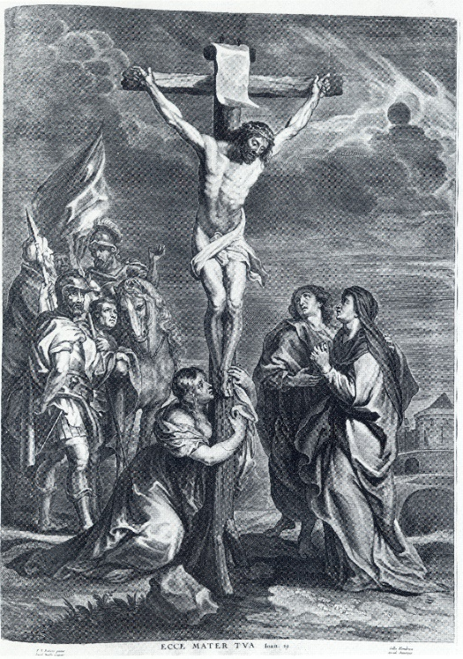

Fig. 5 Jacob Neefs siguiendo a Peter Paul Rubens *Calvario*

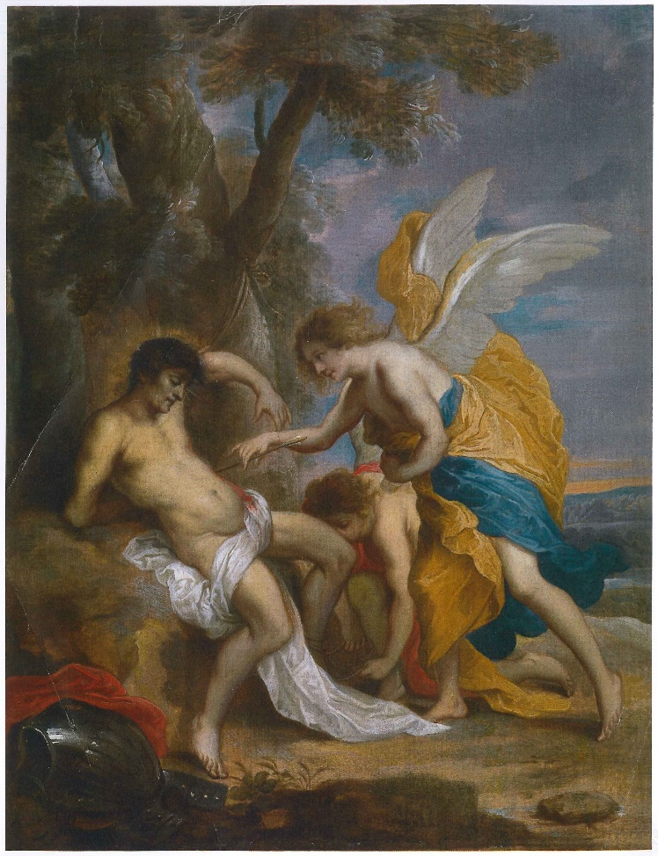

Fig. 6 Victor Wolfvoet, *San Sebastián asistido por los ángeles,* Colección privada

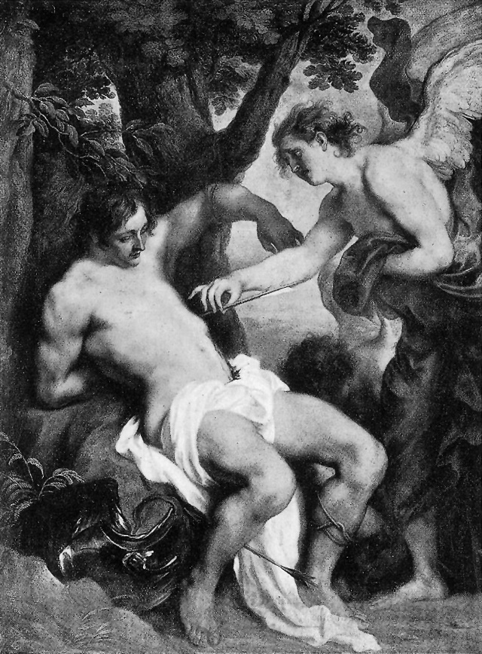

Fig. 7 Anton Van Dyck, *San Sebastián asistido por los ángeles*, Museo del Hermitage de San Petersburgo (destruido en la Segunda Guerra Mundial)



Fig. 8 Victor Wolfvoet, *San Sebastián asistido por los ángeles,* Colección C. Leegenhoeck

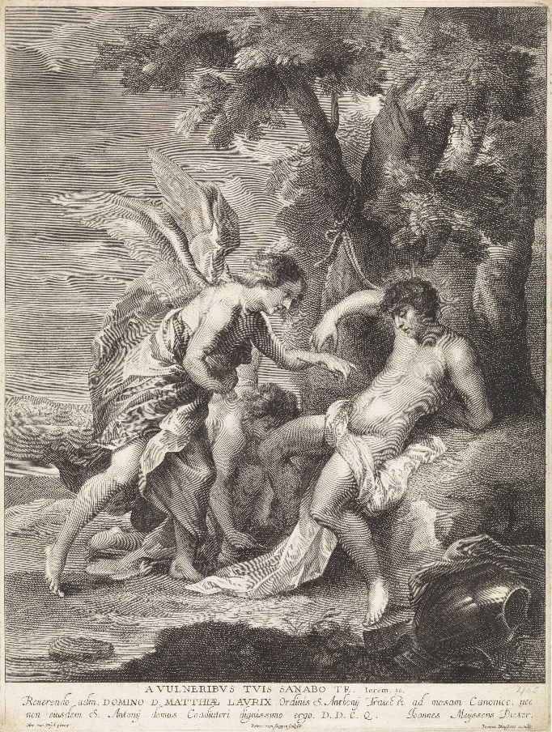

Fig. 9 Pieter van Schuppen según Van Dyck, *San Sebastián asistido por los ángeles*

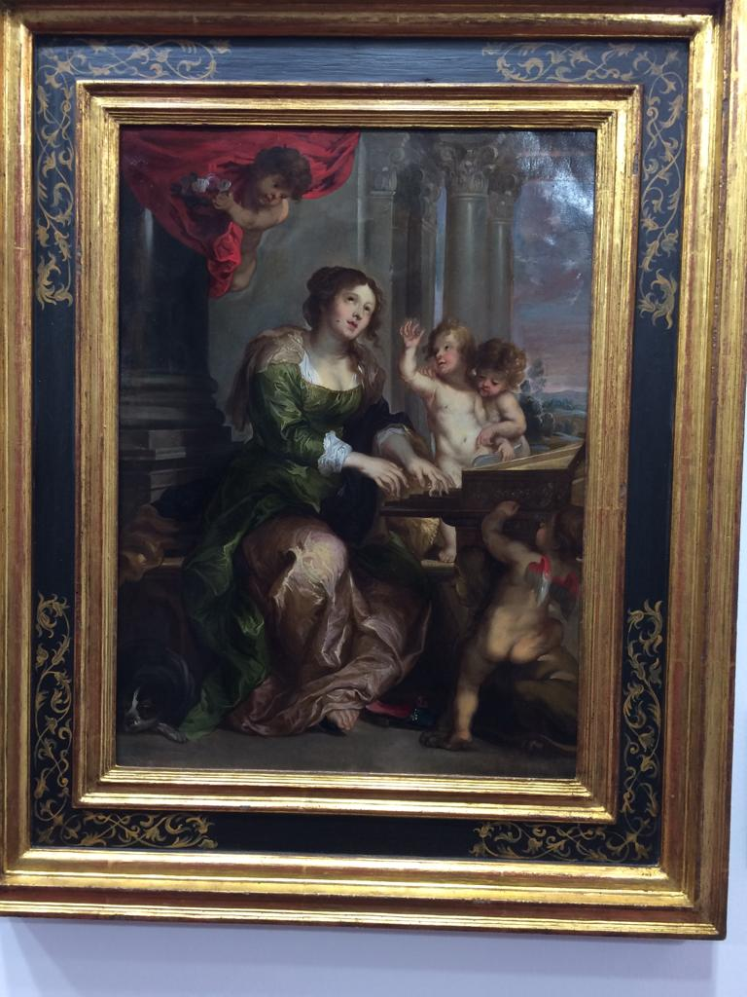

Fig. 10 Victor Wolfvoet, *Santa Cecilia tocando el clavicordio,* colección privada

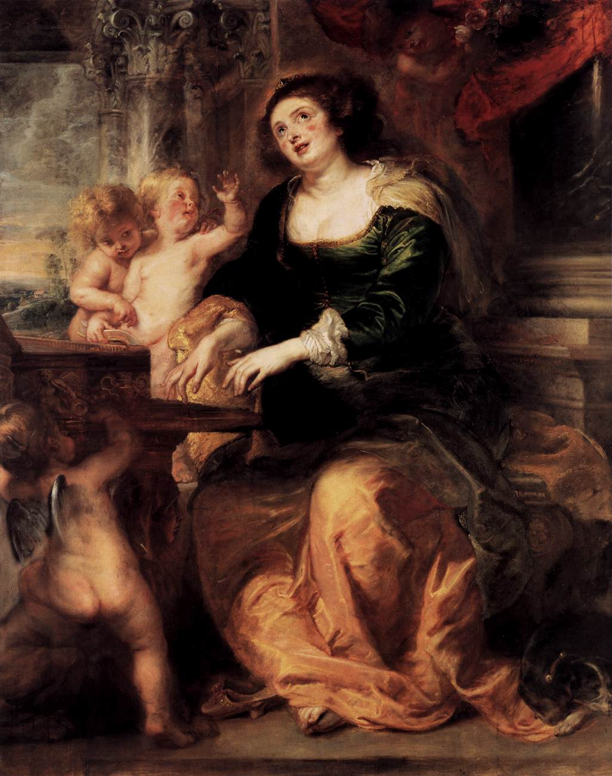

Fig. 11 Peter Paul Rubens, *Santa Cecilia tocando el clavicordio*, Berlín, Gemäldegalerie der Staatlichen Museen zu Berlin (inv. n.º 781)

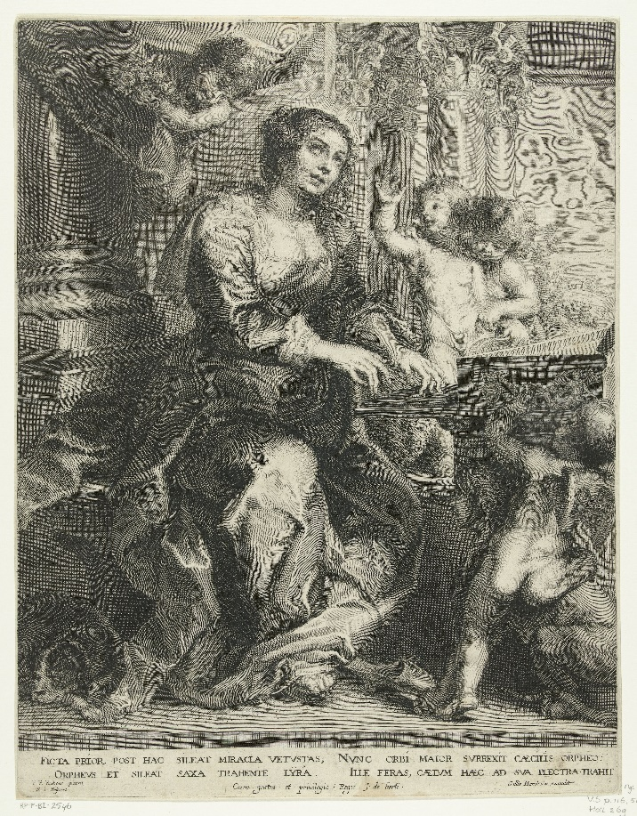

Fig. 12 Schelte a Bolswert según Rubens, *Santa Cecilia tocando el clavicordio*

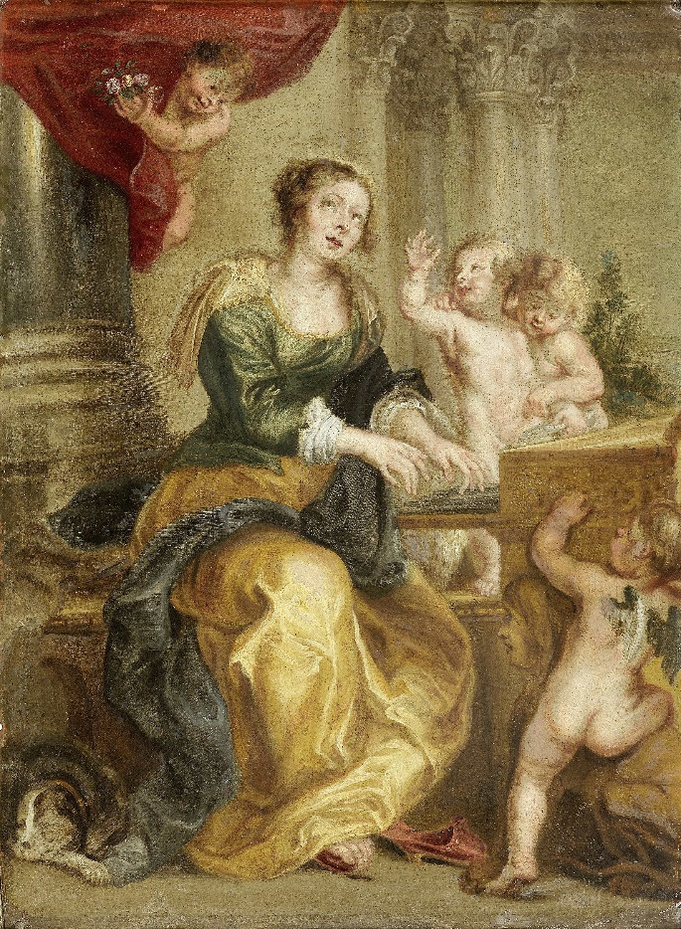

Fig. 13 Simon de Vos, *Santa Cecilia tocando el clavicordio*, colección privada